|  |  |
| --- | --- |
| **Note méthodologique** | **Priorisation des phases de déploiements de la fibre optique via la numérisation du programme de réfection de voirie du département de l’Ardèche** |
|  | **Syndicat mixte Ardèche Drôme Numérique** |



Sommaire

1. Généralités 1

1.1 Présentation 2

2. Analyse 2

2.1 Traitement spatial de la donnée des emprises chantiers numérisées 2

**2.1.1** **Zone d’étude** 2

**2.1.2** **Méthodologie pour prioriser les numérisations de chantier** 3

# Généralités

## 1.1 Présentation

Ce document porte sur l’analyse du programme de coordination des travaux du Département de l’Ardèche 2018, dans le but d’affiner et prioriser les phases de déploiement FTTH sur l’année 2018.

# Analyse

## Traitement spatial de la donnée des emprises chantiers numérisées



### **Zone d’étude**

Cette analyse concerne les numérisations ayant :

* Le statut « A étudier » ;
* La date d’envoi du chargé de déploiement en « S06_2018 » ;
* Le nom du MOA en « Département de l’Ardèche » ;
* La date de début de travaux en 2018 ;
* La programmation DSP prévue avant la phase 2.

Sur les 355 entités numérisées pour les chantiers du programme annuel de travaux du Département de l'Ardèche, il en reste 62 après filtrage.

Il nous reste à présent à développer une méthodologie permettant de prioriser ces chantiers.

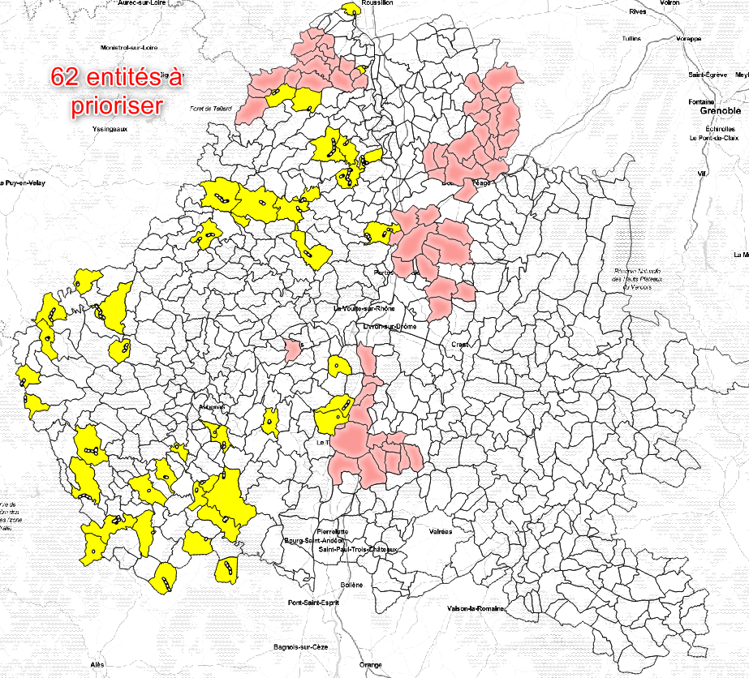

### **Méthodologie pour prioriser les numérisations de chantier**

La première étape consiste à créer des zones tampons autour de nos données d’entrée pour faciliter les traitements spatiaux. Les données d’entrée sont : les numérisations d’emprises de chantiers (préalablement filtrées), les deux couches Setics Sttar Liens et Transport.

Dans un deuxième temps, on procède au découpage des Sttars Liens et Transport par rapport au buffer des emprises de chantiers numérisées alors d’obtenir uniquement le linéaire de Sttar impacté par les futurs chantiers. Cette opération est réalisée séparément pour les Sttar de réseau de distribution (Liens) et de transport (Transport).

On va alors ensuite calculer la longueur totale des Starr Liens et Transport pour chaque chantier (id_opp) ainsi que le type de câble (déterminé en fonction de la longueur maximale de câbles représentés. Exemple :

On fusionne ensuite les deux tables de numérisation bufferisées comportant les informations Setics Sttar Liens et Transport de linéaires communs et de type de câbles.

On se retrouve avec des doublons pour chaque chantier. Il faut donc nettoyer la table fusionnée en ne gardant que les informations les plus importantes.

Pour cela on a défini une série de règles pondérées permettant d’établir un classement pour les trois indicateurs suivants :

* Le type de câble :
  + X Cables < 6 (note : 1)
  + X Cables > 24 (note : 2)
  + 1 Cable > 144 (note : 3)
  + X Cables > 144 (note : 4)
  + 1 Cable > 432 (note : 5)
  + X Cables > 432 (note : 6)
  + X Cables >720 (note : 7)
* Le linéaire commun :
  + Inférieur ou égal à 2130m (note : 1)
  + Compris entre 2131m et 4200m (note : 2)
  + Compris entre 4201m et 3600m (note : 3)
  + Compris entre 6301met 8400m (note : 4)
  + Compris entre 8401m et 10500m (note : 5)
  + Compris entre 10501m et 12500m (note : 6)
  + Compris entre 12501m et 15000m (note : 7)
  + Compris entre 15001m et 17000m (note : 8)
  + Compris entre 17001m et 19000m (note : 9)
  + Supérieur ou égal à 19001 (note : 10)
* La nature de Sttar (Transport ou Liens) :
  + Liens (note : 1)
  + Transport (note : 2)

On additionne ensuite ces 3 notes pour chaque ligne de la table afin d’obtenir une note finale. Il suffit ensuite de prendre la note la plus élevée pour chaque chantier (id_opp) pour constituer la table finale avec une ligne unique par chantier.

La table finale contient les mêmes attributs que ceux contenus dans les numérisations avec des informations supplémentaires permettant de prioriser les chantiers :

* Le type de cable (typ_cable)
* La longueur de linéaire commun (lineai_com)
* La nature du Sttar le plus impacté (source)
* Le classement total (classement)

Le logigramme ci-dessous reprend les actions détaillées en amont :

